БЮДЖЕТ ПРОЄКТУ
Найменування товарів (робіт, послуг) | Ціна за одиницю, грн. | Одиниць | Вартість, грн. | фото | ссилка
Паркан для дітей | 1200 | 34 | 40 800 | 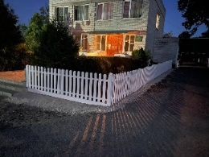 | https://lnk-leader.com/
Урни | 2500 | 2 | 5000 | 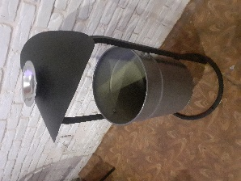 | https://lnk-leader.com/
Лавки вуличні | 5020 | 4 | 20080 | 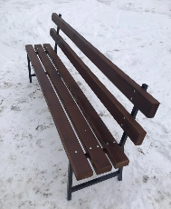 | https://lnk-leader.com/
Поребрик | 80 | ¹⁶⁰ | 12 800 | 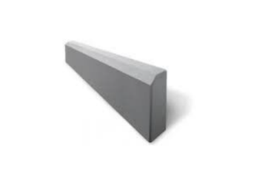 | https://lnk-leader.com/
Гумове покриття | 350 | ¹²⁰ | 42 000 | 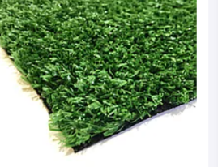 | https://lnk-leader.com/
Альтанка | 28 950 | 1 | 28950 | 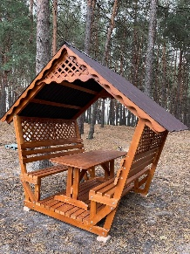 | https://lnk-leader.com/
Дошка для малювання одинарна | 6190 грн. | 1 | 6190 грн. | 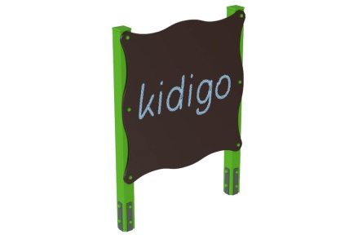 | http://kidigo.com.ua/ua/doska-dlya-risovaniya-odinarnaya
Непередбачені витрати | 15000 |  | 15000
ВСЬОГО |  |  | 170820

